**PENINGKATAN PRODUKTIVITAS PENGRAJIN EMPING MELINJO MELALUI IMPLEMENTASI TEKNOLOGI TEPAT GUNA**

Ombi Romli1, Arta Rusidarma Putra2, Ranny Meilisa3

1,2,3 Universitas Bina Bangsa

Email: ombiromli250282@gmail.com1, artar.putra@gmail.com2, ranny.meilisa@binabangsa.ac.id3

***Abstract***

*Emping melinjo is one of the crunchy savory snacks made from old melinjo seeds where the manufacturing process is very unique. Melinjo seeds are roasted first, then flaked to produce emping that is ready to be fried. However, the flaking process can be time-consuming and labor-intensive and risky for the craftsmen. Hand injuries due to hammer blows and non-erogonomic working positions can hinder the production process and reduce production yields, thus becoming an obstacle for the puff pastry crafters in Jaha Village, Sindang Mandi Village, Anyer, Serang Regency. The modern puff pastry flattener comes as a solution to improve the efficiency and safety of the production process. This tool can flatten melinjo quickly and precisely, without safety risks and more comfortable for craftsmen. The method carried out in four stages, namely planning which includes identifying problems in making melinjo chips, testing the tool, training partners on the use of the tool and evaluation. The results of this activity are that the emping craftsmen in Jaha Village, Sindang Mandi Village, Anyer, Serang Regency can continue to preserve the tradition of making melinjo chips and the emping craftsmen can work more safely, efficiently, and productively so as to produce higher quality melinjo chips..*

**Keywords**: *Home Industry, Emping, Flattener*

**Abstrak**

Emping melinjo adalah salah satu camilan gurih renyah yang terbuat dari biji melinjo tua dimana pada proses pembuatannya sangat unik. Biji melinjo disangrai terlebih dahulu, kemudian dipipihkan untuk menghasilkan emping yang siap digoreng. Namun pada proses pemipihan ini dapat memakan waktu dan tenaga yang cukup besar serta berisiko bagi para pengrajin. Luka di tangan akibat pukulan palu serta posisi kerja yang tidak erogonomis dapat menghambat proses produksi dan menurunkan hasil produksi, sehingga menjadi kendala bagi para perajin emping di Kampung Jaha, Desa Sindang Mandi, Anyer Kabupaten Serang. Alat pemipih emping modern hadir sebagai solusi untuk meningkatkan efisiensi dan keamanan proses produksi. Alat ini dapat memipihkan melinjo dengan cepat dan presisi, tanpa risiko keamanan dan lebih nyaman bagi para pengrajin. Metode yang dilakukan ada empat tahap yaitu perencanaan yang meliputi identifikasi masalah pembuatan alat pemipih emping melinjo, uji coba alat, pelatihan penggunaan alat kepada mitra dan evaluasi. Hasil dari kegiatan ini pengrajin emping di Kampung Jaha, Desa Sindang Mandi, Anyer Kabupaten Serang ini dapat terus melestarikan tradisi pembuatan emping melinjo dan para perajin emping dapat bekerja lebih aman, efisien, dan produktif sehingga menghasilkan emping melinjo yang lebih berkualitas.

**Kata kunci:** Industri Rumahan, Emping, Alat Pemipih Emping

**LATAR BELAKANG PELAKSANAAN**

Indonesia adalah negara dengan tanah yang subur dan sangat ideal untuk pertanian, perkebunan, dan perladangan. Salah satu tanaman yang tumbuh subur di Indonesia adalah melinjo (*Gnetum Gnemon Lin*). Tanaman ini banyak ditemukan di Pulau Jawa (Dhafir et al., 2021). Seluruh bagian tanaman melinjo dapat dimanfaatkan, terutama bijinya yang bisa diolah menjadi emping melinjo. Emping melinjo sering dijadikan camilan atau disajikan pada acara-acara resmi. Selain mengandung karbohidrat, emping melinjo juga kaya akan lemak, protein, vitamin B, serat, zat besi, dan kalsium (Sugiyono, 2012). Proses pembuatan emping melinjo melibatkan pemipihan buah melinjo tua yang telah disangrai terlebih dahulu (Direktorat Jenderal BPPHP, 2005).

Industri pembuatan emping melinjo umumnya berupa industri rumah tangga yang bertujuan meningkatkan ekonomi keluarga. Salah satu industri rumah tangga tersebut berada di Kampung Jaha, Desa Sindang Mandi, Anyer Kabupaten Serang. Di desa ini, perajin emping melinjo masih memproduksi secara tradisional, menggunakan tenaga manusia dalam semua proses produksi, mulai dari pengupasan, penyangraian, pemipihan, hingga pengeringan.

Kampung Jaha, Desa Sindang Mandi, Anyer Kabupaten Serang umumnya dihuni oleh penduduk yang terampil dalam diversifikasi makanan, terutama diversifikasi emping. Proses pembuatan emping masih menggunakan alat tradisional, yang memerlukan waktu lama dan berisiko. Jika pekerja terluka saat menggunakan palu untuk membuat emping, mereka tidak dapat melanjutkan produksi. Selain itu, sikap kerja para pengrajin yang tidak ergonomis akan menyebabkan cepat merasa kelelahan dalam bekerja (*fatigue*). Meskipun beberapa pengrajin sudah memiliki jiwa kewirausahaan, mereka menghadapi kendala dalam mengembangkan produksi, terutama saat permintaan pasar meningkat dan beberapa pekerja tidak dapat membantu, sehingga produksi tidak memenuhi permintaan. Masalah lain adalah alat tradisional seperti palu yang digunakan membuat produksi lambat dan tidak efisien.

Penduduk Kampung Jaha, Desa Sindang Mandi, Anyer Kabupaten Serang umumnya adalah pengrajin emping, dimana pada proses produksinya masih manual dan menggunakan alat tradisional, sehingga memerlukan kesabaran. Dalam satu menit, proses tradisional ini bisa menghasilkan sekitar 25 emping. Gambar 1 menunjukkan proses produksi emping dengan alat tradisional, yang mencakup pemanggangan untuk menghilangkan kulit dan penumbukan hingga pipih. Proses ini membutuhkan konsentrasi penuh agar tidak melukai tangan pekerja, yang dapat menyebabkan cedera dan mengurangi produksi dan menghiraukan sikap kerja yang baik.

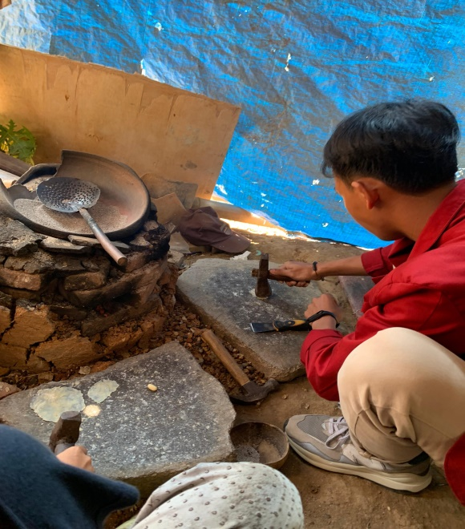 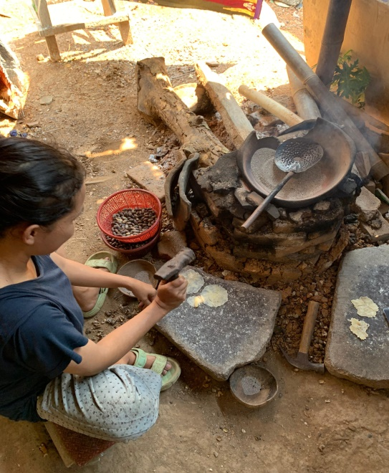

**Gambar 1.** Proses Produksi Emping Secara Tradisional

Kegiatan PKM ini bertujuan mengatasi masalah yang dihadapi pengrajin emping dengan menciptakan alat pemipih emping. Alat ini dirancang untuk mempermudah dan mempercepat proses produksi, sehingga diharapkan dapat meningkatkan jumlah produksi emping, menciptakan keamanan pengrajin dalam bekerja, dapat meningkatkan efisiensi waktu, serta meningkatkan produktivitas pada pengrajin emping.

**METODE PELAKSANAAN**

Pelaksanaan pengabdian kepada masyarakat dilakukan selama dua bulan dengan empat tahap metode, yaitu perencanaan, pembuatan alat, uji coba, dan evaluasi. Secara ringkas, metode ini dijelaskan dalam Gambar 2.

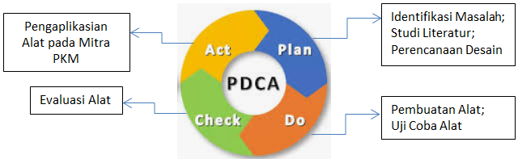

**Gambar 2.** Metode Pelaksanaan

1. **Perencanaan**: Dimulai dengan observasi untuk mengidentifikasi masalah pada mitra. Berdasarkan hasil observasi, dirumuskan solusi berupa pembuatan atau desain alat pemipih emping melinjo dan persiapan pelatihan penggunaan alat.
2. **Pembuatan Alat**: Alat pemipih emping dibuat di Laboratorium Universitas Bina Bangsa untuk mitra di *Home Industry* Kampung Jaha, Desa Sindang Mandi, Anyer, Kabupaten Serang. Program ini dilaksanakan dari Juli hingga Agustus 2024. Kemudian dilakukan uji coba di laboratorium menggunakan biji melinjo yang berasal dari mitra di Kampung Jaha, Desa Sindang Mandi, Anyer Kabupaten Serang. Keberhasilan diukur dari peningkatan produksi emping dan tidak adanya kecelakaan kerja selama produksi.
3. **Evaluasi**: Melibatkan penilaian hasil emping yang dihasilkan dan *feedback* dari masyarakat untuk meningkatkan kuantitas dan kualitas produksi emping di Kampung Jaha, Desa Sindang Mandi, Anyer Kabupaten Serang yang diharapkan dapat meningkatkan produktivitas produksi dan ketahanan ekonomi bagi masyarakat (mitra).
4. **Aplikasi Alat**: Penyerahan dan pelatihan terkait penggunaan atau cara kerja alat pemipih emping kepada mitra PKM. Selain itu juga dilakukan perhitungan dan komparasi antara hasil produksi emping dengan cara tradisional dengan alat pemipih emping.

**PELAKSANAAN DAN PEMBAHASAN**

Pelaksanaan kegiatan Pengabdian Kepada Masyarakat ini diadakan pada bulan Juli 2024 hingga Agustus 2024. Mitra dalam kegiatan ini adalah para pengrajin emping di mitra di *Home Industry* Kampung Jaha, Desa Sindang Mandi, Anyer, Kabupaten Serang. Tahapan dan pembahasan pada kegiatan Pengabdian Kepada Masyarakat ini adalah sebagai berikut:

1. ***Plan* (Perencanaan dan Desain Alat Pemipih Emping)**

Proses persiapan dimulai dengan observasi di tempat mitra untuk mengidentifikasi masalah yang dihadapi. Setelah masalah teridentifikasi, dicari solusi yang tepat, termasuk mendesain alat pemipih emping dan mempersiapkan pelatihan penggunaan alat. Tahap berikutnya adalah pendampingan untuk memonitor keberhasilan solusi di Kampung Jaha, Desa Sindang Mandi, Anyer, Kabupaten Serang.

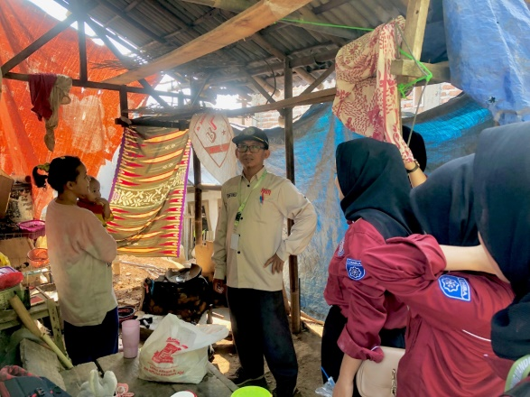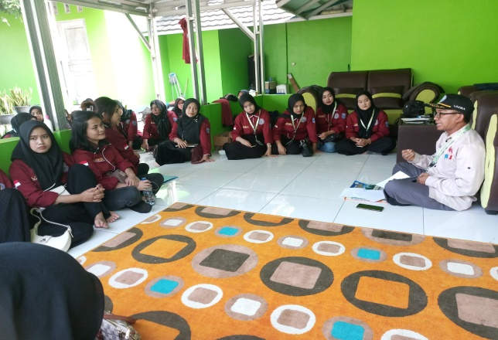

**Gambar 3.** Observasi Awal dan Perencanaan Desin Alat Pemipih Emping

1. ***Do* (Pembuatan Alat Pemipih Emping)**

Setelah desain alat selesai, proses pembuatan alat dilakukan sesuai dengan desain. Pembuatan ini memerlukan ketelitian tinggi dan mengikuti standar yang ditetapkan untuk menghasilkan alat terbaik. Gambar 4 menunjukkan alat pemipih emping yang telah selesai dibuat.

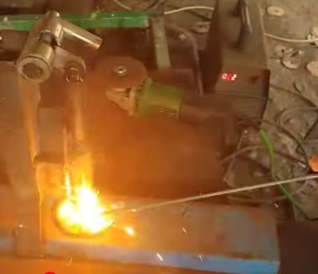 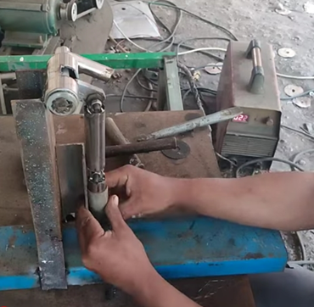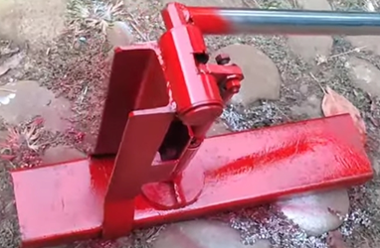

**Gambar 4.** Proses Pembuatan dan Perakita Alat Pemipih Emping

1. ***Check* (Pengujian Alat)**

Pengujian alat bertujuan memastikan kinerjanya alat sesuai dengan harapan. Parameter pengujian meliputi pengepresan melinjo hingga menghasilkan emping melinjo yang sesuai. Pengujian dilakukan di Laboratorium Universitas Bina Bangsa menggunakan sampel biji emping dari mitra. Alat ini bekerja dengan menggerakkan tuas yang menekan biji melinjo hingga gepeng. Proses pembuatan alat ini meliputi persiapan bahan baku seperti material besi, silinder, tuas, martil *stainless steel*, per, dan baut, yang kemudian dirakit dan dilas. Setelah itu, besi dihaluskan dan dicat untuk mencegah karat. Uji coba menunjukkan bahwa dalam satu menit, alat ini dapat memproduksi 60 emping, dibandingkan dengan 25 emping menggunakan palu tradisional. Alat ini meningkatkan produksi dengan tenaga lebih sedikit dan lebih aman, serta menambah pengetahuan dan keterampilan dalam penggunaannya.

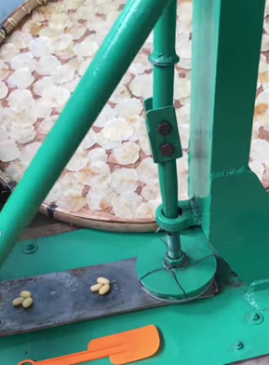 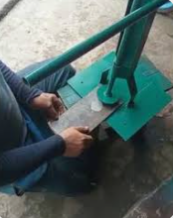

**Gambar 5. Proses Pengujian Alat Pemipih Emping**

1. ***Action* (Pengaplikasian Alat Pada Mitra)**

Mitra mengalami peningkatan produktivitas dengan alat ini, karena waktu pemipihan emping lebih efektif, meningkatkan hasil produksi. Alat ini juga mencegah kecelakaan kerja dan meningkatkan ergonomi kerja pengrajin emping, membuat mereka lebih nyaman dan produktif. Ergonomi menyeimbangkan fasilitas dengan kemampuan fisik dan mental manusia, meningkatkan kualitas hidup (Putra et al., 2024). Posisi duduk yang buruk dan desain kursi yang tidak mendukung dapat menyebabkan gangguan *Musculoskeletal Disorders* (Punnett et al., 2005), sehingga ergonomi penting untuk menciptakan lingkungan kerja yang aman, sehat, dan nyaman.

**KESIMPULAN DAN SARAN**

Berdasarkan kegiatan pengabdian kepada masyarakat, sosialisasi, dan pelatihan penggunaan alat teknologi bertujuan untuk meningkatkan kuantitas dan kualitas produksi pengolahan emping, sehingga dapat meningkatkan produktivitas para pengrajin emping di Kampung Jaha, Desa Sindang Mandi, Anyer, Kabupaten Serang. Emping yang diproduksi menjadi lebih seragam dalam ukuran dan ketebalan. Selain itu, penggunaan alat pemipih emping juga membuat posisi kerja mitra lebih ergonomis dan dapat meminimalisisr terjadinya kecelakaan ataupun cidera, sehingga menciptakan lingkungan kerja yang lebih aman dan nyaman.

**DAFTAR PUSTAKA**

Putra, A. R., Suhandi, S., & Romli, O. . (2024). PENYULUHAN KONDISI UDARA DI AREA KERJA KAMPUNG OPAK KECAMATAN MAJASARI PANDEGLANG. *Jurnal Abdimas Bina Bangsa*, *5*(1), 326-333. <https://doi.org/10.46306/jabb.v5i1.799>